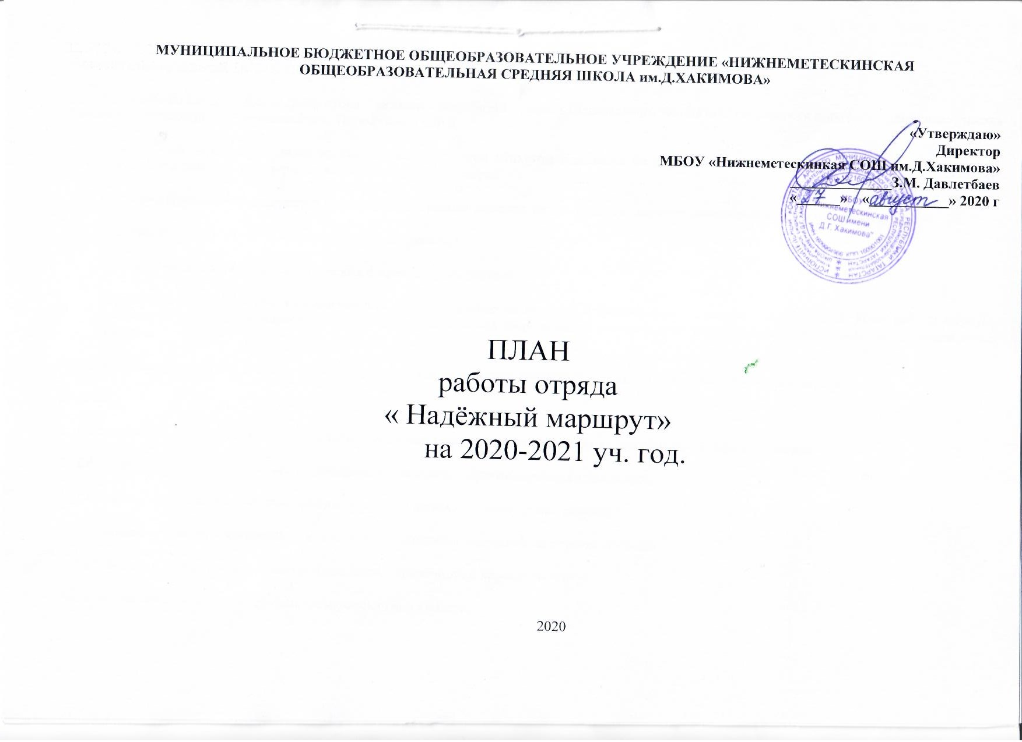2020

Пояснительная записка

План работы кружка «Юные Инспектора Движения» разработан в рамках Федерального закона «О безопасности дорожного движения», закона Российской Федерации «О безопасности», Положения о ЮИД.

План работы «ЮИД» направлен на формирование у детей культуры поведения на дорогах. План позволяет сформировать совокупность устойчивых форм поведения на дорогах, в общественном транспорте.

Проблема безопасности дорожного движения имеет разные аспекты, целью которого является объединение детей и взрослых.

Реализация плана работы «ЮИД» рассчитана на один год.

Работа проводится в форме теоретических и практических занятий.

Содержание занятий, объём и интенсивность нагрузок зависят от возраста и физического состояния здоровья детей. План работы «ЮИД» построен по принципу от «простого к сложному» и углубления теоретических знаний и практических умений на каждом последующем этапе обучения.

Цель: создание условий для формирования у дошкольников устойчивых навыков безопасного поведения на улицах и дорогах.

Задачи:

- Сформировать у воспитанников потребность в изучении правил дорожного движения и осознанное к ним отношение;

- Сформировать устойчивые навыки соблюдения и выполнения правил дорожного движения;

- Развивать у дошкольников умение ориентироваться в дорожно-транспортной ситуации;

- Воспитывать чувство ответственности, культуры безопасного поведения на дорогах и улицах.

- Выработать у дошкольников культуру поведения в транспорте и дорожную этику.

Развитие значимых для данной деятельности личностных качеств:

- Самостоятельности в принятии правильных решений;

7. Убежденности и активности в пропаганде добросовестного выполнения правил дорожного движения, как необходимого элемента сохранения своей жизни;

- Внимательности и вежливости во взаимоотношениях участников дорожного движения;

- Здорового образ жизни и навыка самостоятельного физического совершенства.

Ожидаемый результат:
- Развитие и совершенствование навыков поведения на дороге;
- Формирование совокупности устойчивых форм поведения на дорогах, в общественном транспорте;
- Формирование теоретических знаний правил дорожного движения;

Формы подведения итогов реализации плана работы:
- Выставки;
- Акции;
- Развлечения;
- Совместные праздники;
- Театрализованные представления;
- Спортивные соревнования;
- Конкурсы.

Воспитанники должны знать:
- правила дорожного движения;
- серии дорожных знаков и их представителей;

Уметь:
- работать с правилами дорожного движения, выделять нужную информацию;
- оценивать дорожную ситуацию;
- иметь навыки дисциплины, осторожности, безопасного движения как пешехода, пассажира, велосипедиста;
- иметь навыки взаимной поддержки и выручки в совместной деятельности;
- принимать участие в конкурсах.
План деятельности отряда «ЮИД» «Надежный маршрут»
на 2020 – 2021 учебный год

№ | Тема | Формы и методы | Цели и задачи | Ответственные | Срок | Ответственные |  | Срок
1 | Организация работы отряда ЮИД. Приказ об организации деятельности ЮИД Положение об отряде ЮИД | Беседа | Пропаганда безопасности  Дорожного движения,  Профилактик детского  дорожно-транспортного  травматизма. | Руководитель отряда ЮИД | Сентябрь
2 | Выбор состава ЮИД Сбор Отряда ЮИД | Беседа | Определение состава и  структуры отряда, целей и задач отряда, обязанностей членов отряда, разработка  символа отряда, выбор командира отряда,  редколлегии | Руководитель отряда ЮИД | Сентябрь
3 | Подготовка к творческому конкурсу по пропаганде ПДД «Давай дружить дрога» | Конкурс | Пропаганда безопасности  дорожного движения,  профилактика детского  дорожно-транспортного  травматизма. | Руководитель отряда ЮИД | Октябрь
4 | Совместный рейд по  Проверке световозвращающих  элементов у детей. | беседа | Пропаганда безопасности  дорожного движения,  профилактика детского  дорожно-транспортного  травматизма. | Руководитель отряда ЮИД | Октябрь
5 | Изучение истории  автомототранспорта от Великой Руси до  Современной России. | Беседа, работа  с архивами,  выход на  улицу. | Изучение истории развития транспорта. | Руководитель отряда ЮИД | Ноябрь
6 | Оформление «Уголка  Безопасности» | Совместно с  членами  отряда ЮИД | Пропаганда БДД,  профилактика ДДТТ | Руководитель отряда ЮИД | Сентябрь-октябрь
7 | Профилактическая  акция «Внимание дети» | Совместное  мероприятие с  родителями | Пропаганда БДД,  профилактика ДДТТ | Руководитель отряда ЮИД | Сентябрь
8 | Посвящение в ЮИД | Развлечение | Пропаганда БДД,  профилактика ДДТТ | Руководитель отряда ЮИД | Октябрь
9 | Неделя памяти жертв ДТП | Мероприятие  совместно с  группами | Пропаганда БДД,  профилактика ДДТТ | Руководитель отряда ЮИД | Ноябрь
10 | Конкурс «Сказка о правилах дорожного движения» Изучение Правил дорожного движения. Общие положения. Обязанности водителей. Обязанности пешеходов и пассажиров. | Теоретические  И  практические  занятия ,  беседы,  лекции,  классные  часы,  просмотр  слайдов,  выход на  улицу | Развивать творческое  воображение детей. | Руководитель отряда ЮИД | Ноябрь
11 | Акция «Самый важный пассажир» | Привлечь внимание  взрослых к вопросам  обеспечения безопасности детей -  пассажиров. Экскурсия на спец. Участок дороги. Беседа с сотрудниками ГИБДД отделения организации дорожного движения | Изучить разметку проезжей  части Научиться распознавать виды перекрестков, пешеходных  переходов. Научиться правильно переходить проезжую часть. | Руководитель отряда ЮИД | Декабрь
12 | ПДД - Дорожная  разметка. Пешеходные переходы. Перекрестки и их виды. Акция «Водитель,  вежливый будь! Про детей на дороге не забудь» | Теоретические и практические занятия, беседы, лекции, классные часы, выход на улицу |  | Руководитель отряда ЮИД | Декабрь
13 | ПДД – Организация дорожного движения. Организация движения транспорта и пешеходов. Планирование дорожной | Теоретические и практические занятия, беседы, выход |  | Руководитель отряда ЮИД | Январь
14 | Акция «Чем ярче, тем  заметнее» | Теоретические и практические занятия, беседы, выход на улицу | Изготовление светоотражающих элементов в костюме детей. | Руководитель отряда ЮИД | Январь
15 | ПДД – Светофоры ПДД – Дорожные знаки, их группы  «Наши друзья – дорожные знаки!» | Теоретические и  Практические занятия, игры Познавательное мероприятие. | Изучить дорожные знаки, их виды,группы,значение, ответственность за нарушение требований дорожных знаков, ответственность за их  повреждение. | Руководитель отряда ЮИД | Февраль
16 | Дорожные старты | Мероприятия |  | Руководитель отряда ЮИД | Февраль
17 | Акция «Пристегнись и  пристегни ребёнка» | Теоретические  и  практические  занятия ,  беседы, выход  на улицу | Раздача буклетов | Руководитель отряда ЮИД | Январь- май
18 | ПДД – Общие вопросы порядка движения, остановки, стоянки транспортных средств Акция «Выпил – за руль не садись!» | Теоретические и  Практические занятия, беседы, выход на улицу, | Изучение ПДД | Руководитель отряда ЮИД | Март
19 | Участие во Всероссийской акции «Сохрани жизнь – сбавь скорость!» | Теоретические и  Практические занятие, беседы,  лекции, классные  часы, выход на улицу, тренинги | Изучить ПДД для велосипедистов. Изучить  технические характеристики  велосипеда | Руководитель отряда ЮИД | Апрель
20 | ПДД – для велосипедистов  Конкурс велосипедистов по знанию ПДД. Велопробег с папами | Теоретические и практические занятия , беседы, лекции, классные часы, выход на улицу, тренинги | Изучить ПДД для  велосипедистов. Изучитьь  технические характеристики  велосипеда | Руководитель отряда ЮИД | Май

